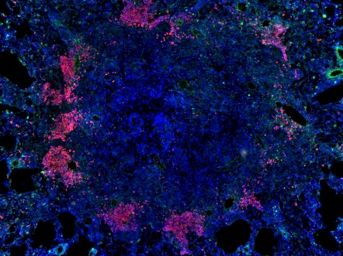
Воспаление в легочной ткани:
патогенез, регуляция и
иммунный ответ

Предварительная программа

11 мая 2016 года
9 часов – начало регистрации
Открытие
10:10 | А. Эргешов, директор ЦНИИТ | Приветствие участникам
10:20 | Т. К. Кондратьева, председатель Оргкомитета | Приветствие участникам
10:25 | Денис Фальзон, ВОЗ | Стратегия ВОЗ для победы над туберкулезом
10:40 | А. Эргешов | Направления научных исследований в ЦНИИТ
Сессия 1. Туберкулез легких – воспаление и иммунный ответ
Председатели: В. Я. Гергерт, О. В. Демихова
11:00  Пленарная лекция | Дэвид МакМаррей | Легочное воспаление в модели туберкулеза на морских свинках
Перерыв 11:50
12:10  Пленарная лекция | С. А. Недоспасов | Разнонаправленная активность ТНФ in vivo и новые подходы к противоцитокиновой терапии
13:00 - Обед
14:00 | А. С. Апт | Экспериментальная генетика туберкулезной инфекции
14:50 | В. Еремеев | Интерфероны типа 1 и сапозин D при туберкулезном легочном воспалении
15:40 | И. В. Лядова | Достижения и проблемы в понимании иммунопатогенеза туберкулезной инфекции
16:40 | Фуршет-приветствие
12 мая 2016 года
Сессия 2. Туберкулез легких – клеточные популяции и патогенез
Председатели: Дэвид МакМаррей и Т. К. Кондратьева
10:00 | И. А. Линге | "Фенотипическая и функциональная характеристика В-лимфоцитов при туберкулезной инфекции у мышей
10:50 | Оливье Нейроль | Не связанная с образованием антител функция В-клеток при туберкулезной инфекции
Перерыв 11:50-12:10
12:10 | Т. К. Кондратьева,  А. С. Апт | Воспаление легочной ткани и его регуляция при экспериментальном туберкулезе
13:00 | Игорь Крамник | Некротические туберкулезные гранулемы: механизмы образования и терапевтические подходы
14:00 – 15:00 обед
15:00 | Анка Дорхой | Миелоидные регуляторные клетки при легочных бактериальных инфекциях.
15:50 | Г. А. Космиади | Локальный иммунный ответ в легких человека при туберкулёзной инфекции
18:00 – Прием для лекторов
13 мая 2016 года
Сессия 3. Нетуберкулезное воспаление легочной ткани
Председатели: А. С. Апт, Игорь Крамник
11:00 | Евгений Ерусланов | Происхождение и роль АПК -подобных воспалительных гибридных нейтрофилов на ранней стадии рака легких в клинике
11:50 | И. Э. Степанян | Диффузные интерстицальные заболевания легких воспалительной природы
Перерыв 12:40-13:00
13:00 | Е. И. Шмелев | Саркоидоз – загадка природы
13:45 | М. А. Шевченко | Взаимодействие клеток врожденного иммунитета дыхательных путей с Aspergillus fumigatus
14:30 Заключительные замечания
14:45 – обед и разъезд участников

